Biosfera
La biósfera, (del griego bios = vida, sphaira, esfera) es la capa del planeta Tierra en donde se desarrolla la vida. La capa incluye alturas utilizadas por algunas aves en sus vuelos, de hasta diez kilómetros sobre el nivel del mar y las profundidades marinas como la fosa de Puerto Rico de más de 8 kilómetros de profundidad. Sin embargo, estos son los extremos, en general, la capa de la Tierra con vida es delgada, ya que las capas superiores de la atmósfera tienen poco oxígeno y la temperatura es muy baja, mientras que las profundidades de los océanos mayores a 1,000 m son oscuras y frías. De hecho, se ha dicho que la biósfera es como la cáscara de una manzana en relación a su tamaño.
El desarrollo del término se atribuye al geólogo inglés Eduard Suess (1831-1914) y al físico ruso Vladimir I. Vernadsky (1863-1945). La biósfera es una de las cuatro capas que rodean la Tierra junto con la litósfera (rocas), hidrósfera (agua), y atmósfera (aire) y es la suma de todos los ecosistemas.
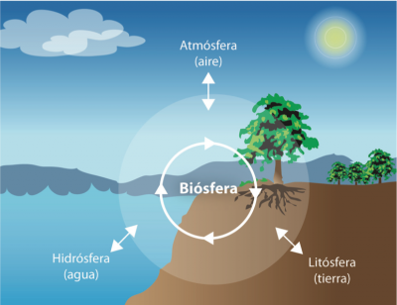
La biósfera es única. Hasta el momento no se ha encontrado existencia de vida en ninguna otra parte del universo. La vida en el planeta Tierra depende del Sol. La energía proveniente del Sol en forma de luz es capturada por las plantas, algunas bacterias y protistas, mediante el maravilloso fenómeno de la fotosíntesis. La energía capturada transforma al bióxido de carbono en compuestos orgánicos, como los azúcares y se produce oxígeno. La inmensa mayoría de las especies de animales, hongos, plantas parásitas y muchas bacterias dependemos directa o indirectamente de la fotosíntesis.

